МІНІСТЕРСТВО ОСВІТИ І НАУКИ УКРАЇНИ
Національний аерокосмічний університет ім. М.Є. Жуковського “ХАІ”

Кафедра 603

Лабораторна робота № 1

З дисципліни “Програмування для мережі Інтернет”

Робота з інструментами пакета JDK: розробка простих додатків на язику Java

ХАІ.603.631п.15В.050103.126335.ПЗ

Виконав студент гр. 631п Кошиль В. А.
________________ (№ групи)
(підпис, дата)
Перевірив:_________________________
(наукова ступінь, вчене звання)
____________________________________
(підпис, дата)

Лабораторная работа № 1

Работа с инструментальными средствами пакета
JDK 1.4: разработка простых приложений на языке Java

Цель работы:
Получение практических навыков работы с инструментальными средствами разработки программ на языке Java.

1. Постановка задачи
  - Разработать и реализовать простое независимое консольное приложение на языке Java.
  - Используя утилиту javadoc.exe, получить документацию на разработанное программное приложение в виде HTML-файлов.

Вариант 10

Заданы два массива x и y вещественных чисел размерностью m и n соответственно. Элементы каждого из этих массивов упорядочены по неубыванию. Объединить элементы этих двух массивов в один массив z так, чтобы они снова оказались упорядоченными по неубыванию.

Краткое описание классов и методов

Для реализации задачи реализоваан класс Arrays, который содержит четыре метода:

1. public static void CreateArrays(float []x, float []y, int n, int m)— инициализирует массивы значениями с консоли.
2. public static void SortArrays(float []x, float []y, int n, int m) – сортирует массивы Пузырьковой сортировкой.
3. public static void OutputArrays(float []x, float []y, float []res, int n, int m, int l) – выводит базовые массивы и результирующий массив в консоль.
4. public static void main(String[] args) — точка входа в приложение, а также служит для ввода пользовательских данных из консоли. В этом методе вызываются все остальные.

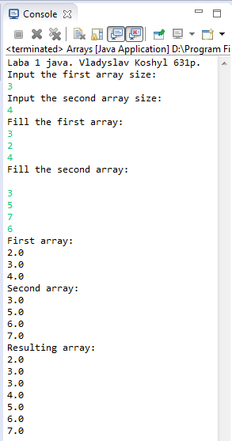
Рисунок 1 – Пример выполнения приложения

Выводы

Во время выполнения лабораторной работы было реализовано приложения для сортировки и объединения двух массивов, заполненных вещественными числами, с последующей сортировкой результата. Использовался язык программирования Java.
Компиляция, запуск приложения и генерация документации производилась с помощью консольных утилит java, javac, javadoc.
Листинг
Листинг файла Arrays.java

import java.util.Scanner;
import java.util.Vector;

public class Arrays {

private static Scanner in = new Scanner(System.in);

public static void CreateArrays(float []x, float []y, int n, int m){
//filling arrays
System.out.println("Fill the first array:");
for(int i = 0; i < n; i++){
x[i]=in.nextFloat();
}

System.out.println("Fill the second array:");
for(int i = 0; i < m; i++){
y[i]=in.nextFloat();
}
}

public static void SortArrays(float []x, float []y, int n, int m){
//sorting the first array
for (int i = n - 1; i >= 0; i--)
{
for (int j = 0; j < i; j++)
{
if (x[j] >= x[j+1])
{
float tmp = x[j];
x[j] = x[j + 1];
x[j + 1] = tmp;
}
}
}

//sorting the second array
for (int i = m - 1; i >= 0; i--)
{
for (int j = 0; j < i; j++)
{
if (y[j] >= y[j+1])
{
float tmp = y[j];
y[j] = y[j + 1];
y[j + 1] = tmp;
}
}
}
}

public static void OutputArrays(float []x, float []y, float []res, int n, int m, int l){
//outputing
System.out.println("First array:");
for(int i = 0; i < n; i++){
System.out.println(x[i]);
}

System.out.println("Second array:");
for(int i = 0; i < m; i++){
System.out.println(y[i]);
}

System.out.println("Resulting array:");
for(int i = 0; i < l; i++){
System.out.println(res[i]);
}
}

public static void main(String[] args) {
System.out.println("Laba 1 java. Vladyslav Koshyl 631p.");

int n, m = 0;
System.out.println("Input the first array size:");
n = in.nextInt();
System.out.println("Input the second array size:");
m = in.nextInt();
float []x = new float[n];
float []y = new float[m];

CreateArrays(x, y, n, m);

SortArrays(x, y, n, m);

//create new array
int l = n+m;
float []res = new float[l];

for(int i = 0; i < n; i++){
res[i]=x[i];
}
for(int i = n, j = 0; i < l; i++, j++){
res[i]=y[j];
}

for (int i = l - 1; i >= 0; i--)
{
for (int j = 0; j < i; j++)
{
if (res[j] >= res[j+1])
{
float tmp = res[j];
res[j] = res[j + 1];
res[j + 1] = tmp;
}
}
}

OutputArrays(x, y, res, n, m, l);
}

}

